Министерство образования и науки Российской Федерации

Севастопольский государственный университет

Кафедра ИС

Отчет

По дисциплине: “Технология создания программных продуктов”

Лабораторная работа №2

“Исследование способов построения диаграмм классов”

Выполнил:

ст.гр. ИС/б-22

Волобуев Ю.С.

Проверил:

Дрозин А. Ю.

Севастополь

2019

1 ЦЕЛЬ РАБОТЫ

Исследование способов описания классов в языке UML, определения атрибутов и операций для класса. Изучение видов связей в диаграмме классов, правил описания и использования интерфейсов.

2 ПОРЯДОК ВЫПОЛНЕНИЯ РАБОТЫ

1. Для предметной области, проанализированной в работе № 1, выделить основные классы;

2. Для каждого класса определить атрибуты и операции;

3. Определить связи между классами;

4. Построить диаграмму классов системы.

3 ВЫПОЛНЕНИЕ РАБОТЫ

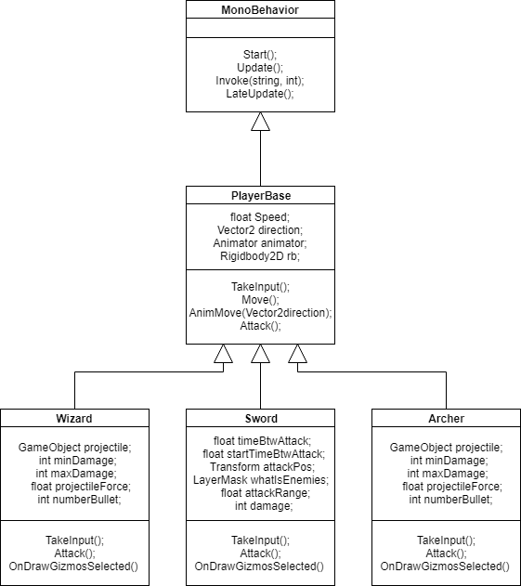

Рисунок 1 – Диаграмма классов

Описание классов:

MonoBehaviour – базовый класс Unity, от которого наследуются все созданные классы, содержит основные функции для взаимодействия с объектами в игровом движке Unity.

PlayerBase – базовый класс для главного героя, содержит в себе виртуальные функции ввода клавиш, движения персонажа, движения анимации и атаки, которые будут переопределяться в классах-наследниках.

Sword – наследуется от базового класса PlayerBase, в качестве атрибутов имеет значения времени между атаками, расстояние атаки, координаты атаки и урон. Переопределяем функции получения клавиш и атаки. Имеет вспомогательный метод отрисовки области нанесения урона.

Wizard – наследуется от базового класса PlayerBase, в качестве атрибутов имеет значения максимального и минимального урона, скорость снаряда и количество снарядов. Переопределяем функцию атаки.

Archer – по смыслу похож на класс Wizard. Наследуется от базового класса PlayerBase, в качестве атрибутов имеет значения максимального и минимального урона, скорость снаряда и количество снарядов. Переопределяем функцию атаки.

ВЫВОД

В ходе данной лабораторной работы были исследованы способы описания классов в языке UML, определения атрибутов и операций для класса. Изучены виды связей в диаграмме классов, правила описания и использования интерфейсов.